Raport final
Scoala de vara Impact Bistrita

Lista de participanti

Nr.ctr | Nume | Scoala
1. | Mutu Dayana | Scoala Generala  Sangeorz-Bai
2. | Rusti Catalina | Scoala Generala  Sangeorz-Bai
3. | Olar Florina | Scoala Generala  Sangeorz-Bai
4. | Paslaru Robert | Scoala Generala  Sangeorz-Bai
5. | Varvari Gabriela | Scoala Generala  Sangeorz-Bai
6. | Buia Florina | Scoala Generala  Sangeorz-Bai
7. | Rosu Dorin | Scoala Generala  Sangeorz-Bai

Nr.ctr | Nume | Scoala
8. | Halita Danut | Scoala Generala  Sangeorz-Bai
9. | Merila Bogdan | Scoala Generala  Sangeorz-Bai
10. | Strugar Emil | Scoala Generala  Sangeorz-Bai
11. | Gagea Vasile | Scoala Generala  Sangeorz-Bai
12. | Joja Roxana | Scoala Generala  Sangeorz-Bai
13. | Lupsan Alexandru | Scoala Generala  Sangeorz-Bai
14. | Buia Ana Maria | Scoala Generala  Sangeorz-Bai

Program Proiect Scoala de Vara Impact 2010

- 20 – 22 august - Selectie Participanti
- 27 August - Ziua 1 Cursuri Scoala de Vara
- 28August- Ziua 2 Cursuri Scoala de Vara
- 29 August- Ziua 3 Cursuri Scoala de Vara

Ziua 1

Vineri
- 14.00 - 14.30 - plecarea din Bistrita ( din fata sediului Asociatiei Impact Bistrita )
- 16.30 - sosirea la Pensiunea Poiana Zanelor
- 16.30 - 17.30 - acomodare participanti
- 17.30 - 18.30 - Sesiunea curs 1 : Rolul unei O.N.G. in societate
- 18.30 - 18.40 - Pauza
- 18.40 - 19.30 - Activitate practica 1
- 19.30 - 20.30 - Cina
- 20.30 - 23.00 - Program DISCO
Ziua 2 - Sambata
- 9.30 - 10.30 - Mic dejun
- 10.30 - 11.00 - Pregatiri sala curs
- 11.00 - 11.30 - Sesiunea 2 curs : Oamenii din spatele unui ONG
- 11.30 - 12.00 - Activitate practica 2
- 12.00 - 12.30 - Pranz
- 13.00 - 13.30 - Sesiunea 3 curs: De la idee la practica - scriere de proiecte
- 13.30 - 14.oo - Activitate practica 3
- 14.00 - 18.oo - Activitati recreative
- 18.00 - 19.00 - Sesiune 4 curs : Imaginea unui ONG in comunitate ( relatia cu beneficiarii)
- 19.00 - 19.30 - Activitate practica 4
- 19.30 - 20.30 - Cina
- 20.30 - 23.00 -Program DISCO
- 23.00 -Stingerea
Ziua 3 - Duminica
- 9.30 - 10.30 - Mic Dejun
- 10.30 - 11.oo - Pregatiri sala curs
- 11.00 - 11.30 - Sesiunea Curs 5:Voluntariat & Strangere de fonduri - Campania 2 %
- 11.30 - 12.00 - Activitatea practica 5
- 12.00 - 12.30 - Pranz
- 12.30 - 13.30 - Testimoniale & Completare chestionare de final
- 13.30 - Plecare spre Bistrita
Proiectul a vizat crearea unui instrument de informare cu privire la educatia nonformala, desfasurarea unor activitati de informare a tinerilor cu privire la conceptele, valorile si importanta educatiei nonformale, precum si crearea unui cadru care sa favorizeze contactul tinerilor cu metodele si tehnicile specifice educatiei nonformale.
Pentru ca o componenta importanta a proiectului a reprezentat-o voluntariatul si implicarea tinerilor in astfel de activitati, am realizat o serie de activitati practice specifice metodelor de lucru in cadrul organizatilor neguvernamentale.
Pentru ca tinerii sa poata intra in contact cu „ lumea O.N.G.-urilor „ am inceput prin a discuta despre acest fenomen la nivel mondial, apoi la nivel de Romania si in finalul primei zile ne-am axat pe judetul nostru .
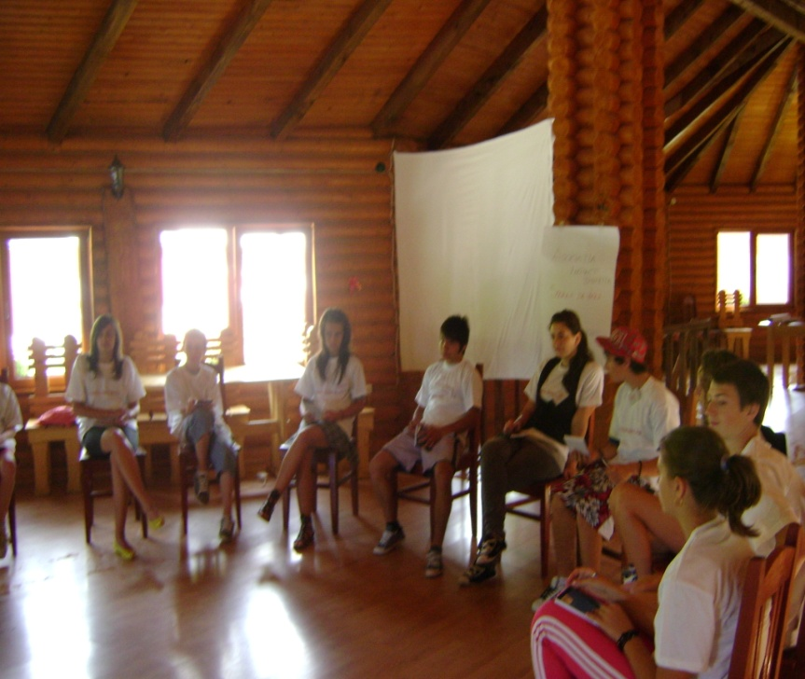
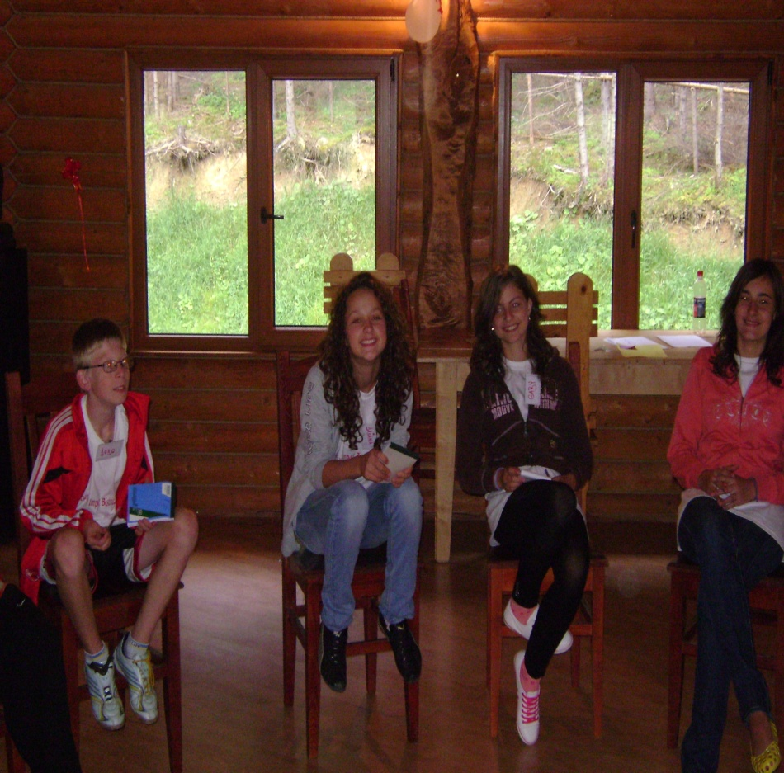

Designul orelor a fost elaborat astfel incat sa respecte principiile educatiei nonformale. Au fost introduse in design atat elemente de continut care sa respecte temele de interes selectate, dar mai ales elemente specifice nonformalului: jocuri de prezentare, jocuri de energizare, exercitii de comunicare, exercitii care sa stimuleze dinamica in grup si lucrul pe echipe.
